

НАЦІОНАЛЬНИЙ ТЕХНІЧНИЙ УНІВЕРСИТЕТ УКРАЇНИ
«КИЇВСЬКИЙ ПОЛІТЕХНІЧНИЙ ІНСТИТУТ ім. І. СІКОРСЬКОГО»
ФАКУЛЬТЕТ ІНФОРМАТИКИ ТА ОБЧИСЛЮВАЛЬНОЇ ТЕХНІКИ

КАФЕДРА АВТОМАТИЗОВАНИХ СИСТЕМ ОБРОБКИ ІНФОРМАЦІЇ ТА УПРАВЛІННЯ

Лабораторна робота №5
з дисципліни
«Основи клієнтської розробки»

Тема: «Використання програмних пакетів для інтернет-графіки»

Виконав: студент 2 курсу
ФІОТ групи ІП-72
Гончарук О. П.
Перевірив: __________________

Київ – 2018
Постановка задачі
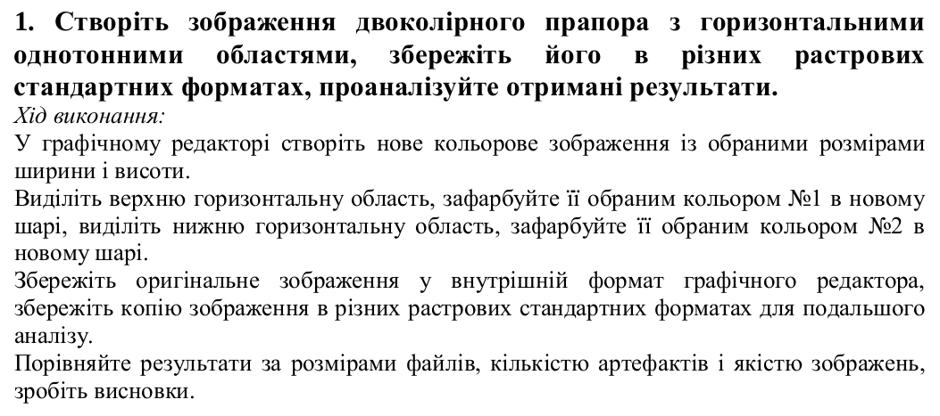
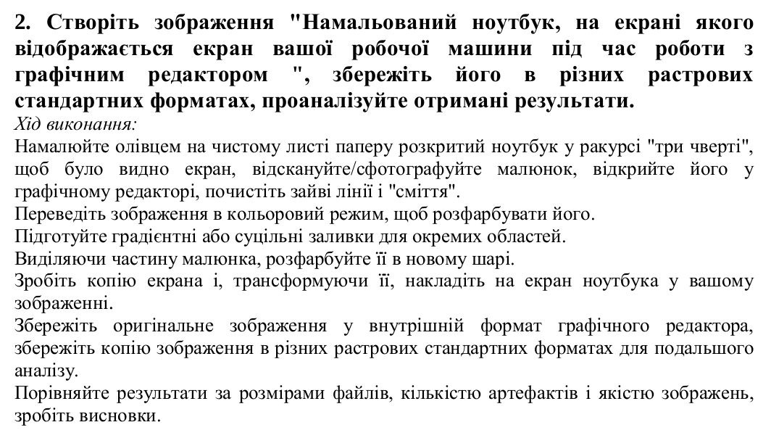
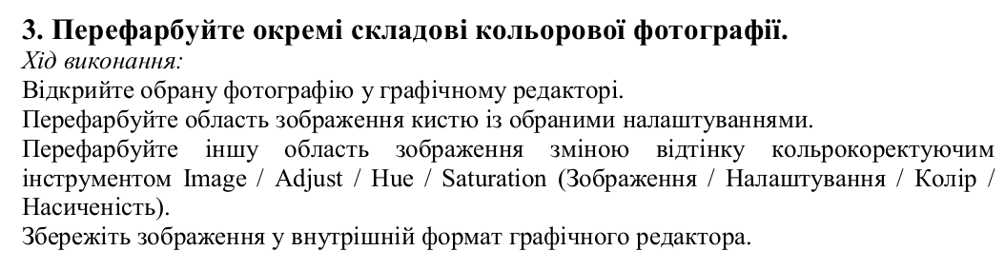
Результати
Завдання 1

Найменший розмір займає файл з роширенням gif, потім у 2 рази більший файл png і у 3.5 разів важчий файл jpg.

На всіх зображеннях відсутні артефакти. Помітної різниці у якостях зображення немає.

Для простих зображень як у завданні №1 алгоритми стиснення працюють дуже добре і артефактів не створюють.

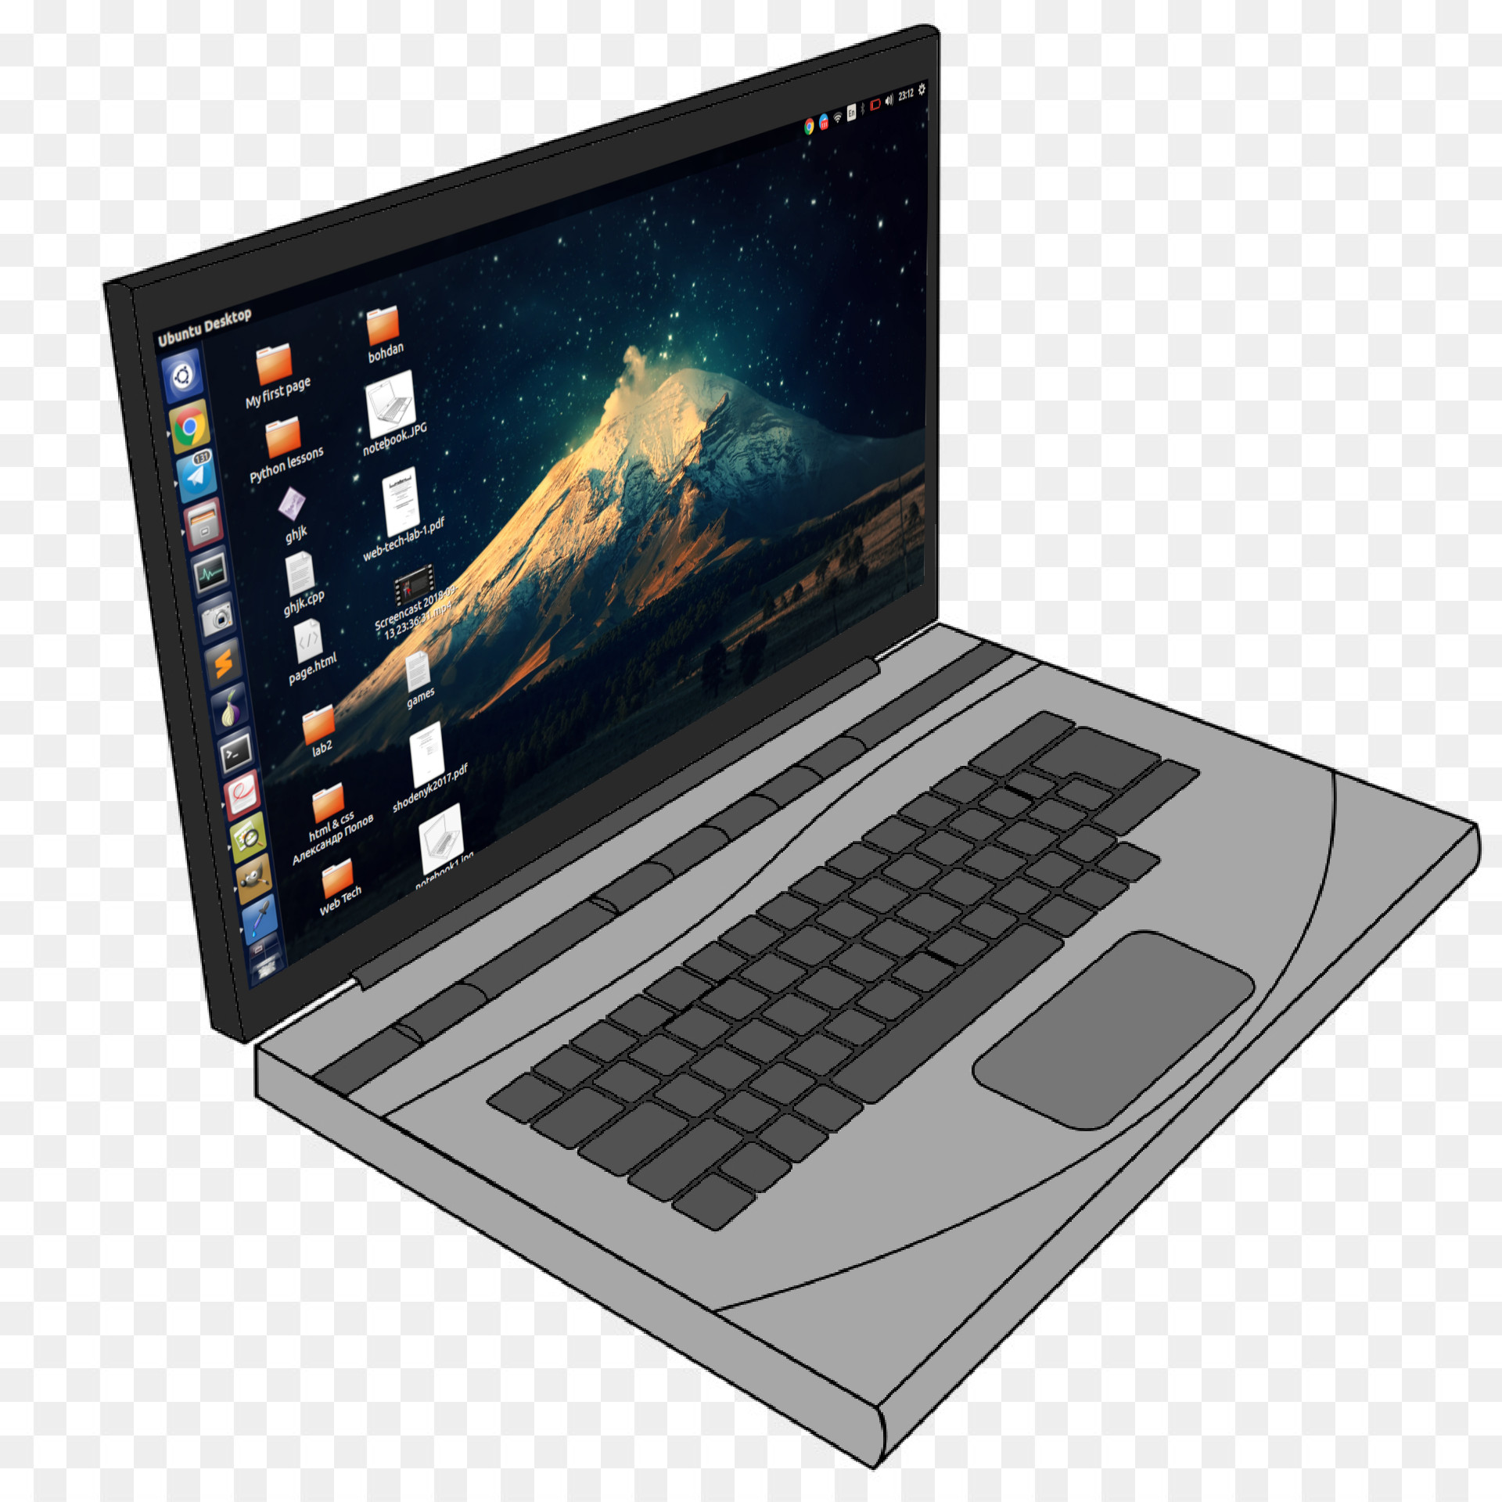
Завдання 2

Найменший розмір мають зображення з розширеннями jpg та gif (їхній розмір майже однаковий), файл з розширенням png виявився в 2 рази більший.

Найбільше артефактів виявлено на зображенні з розширенням gif, а після нього jpg. Найменше артефактів на зображенні з розширенням png.

Кардинальної різниці у якості зображень не помічено.

У монотонних частинах картинки алгоритми стиснення працюють дуже добре. На частинах з градіентом або важкими фігурами з`являються артефакти.
Завдання 3



Найменший розмір мають зображення з розширеннями jpg та gif (їхній розмір майже однаковий), файл з розширенням png виявився в 3.5 рази більший.

Найбільше артефактів виявлено на зображенні з розширенням gif особливо в місцях з градієнтом.

